Evaluacion modulo 2.
Se abre pagina principal index.html con live server

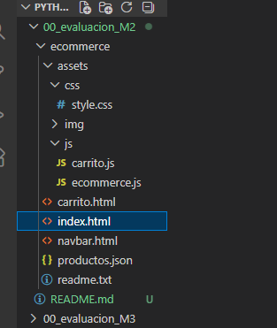

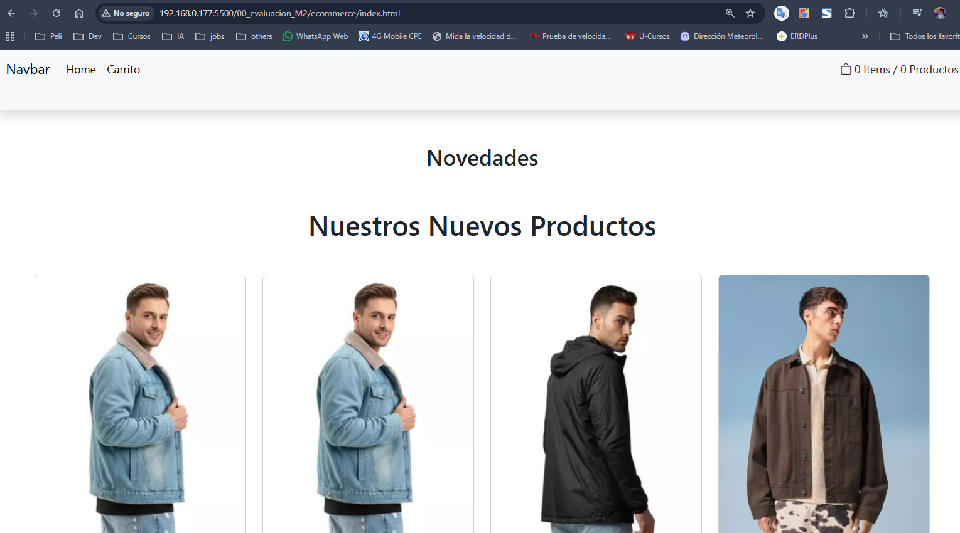

Se agregan productos.

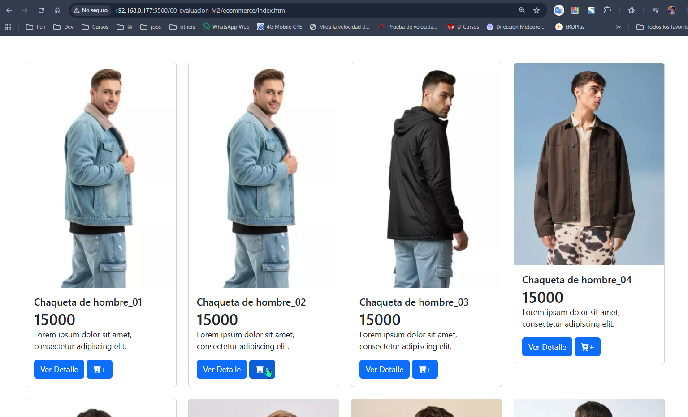

Sistema muestra el totalizador de ítems agregados y cantidad de productos.
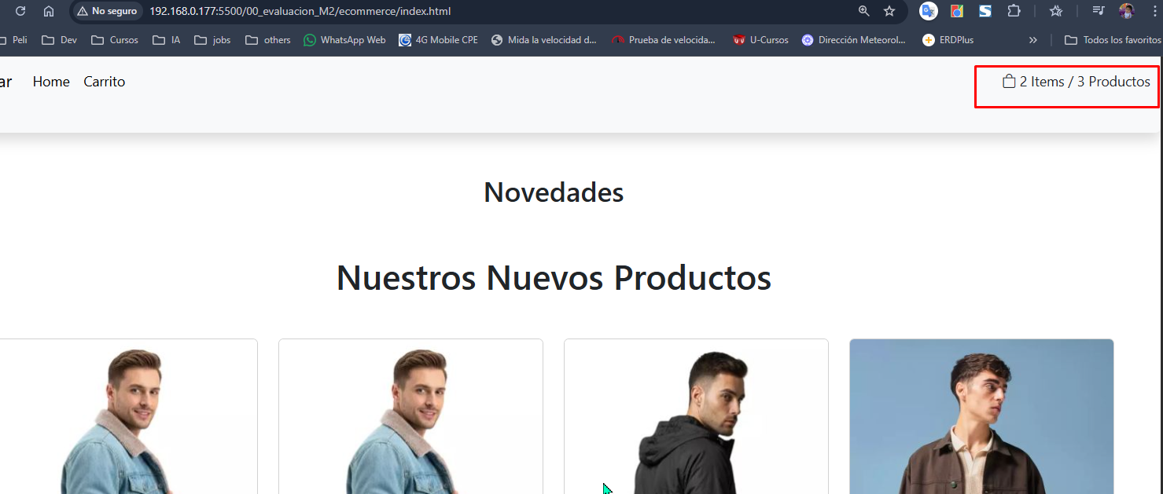

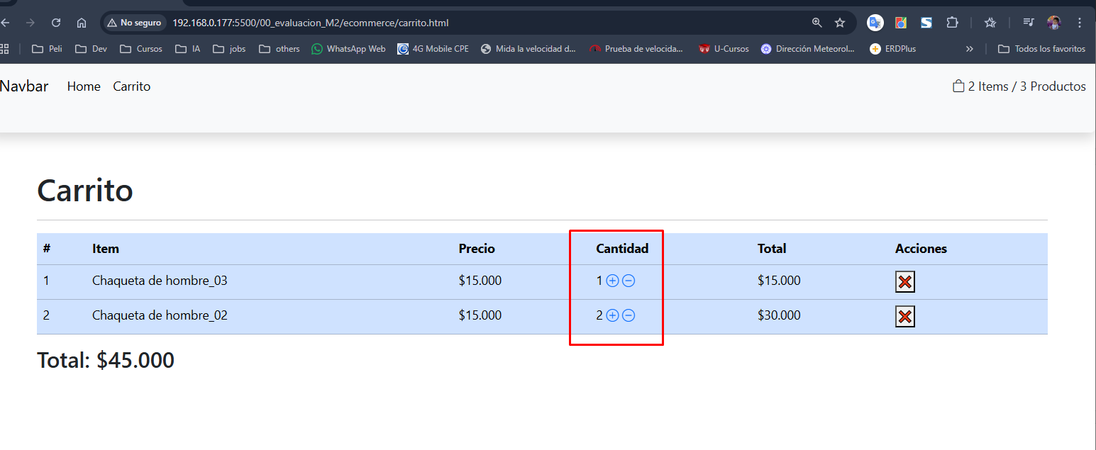
Se agregan mas productos del mismo item, se actualiza total del carrito, cantidad en grilla y totalizador en navbar.
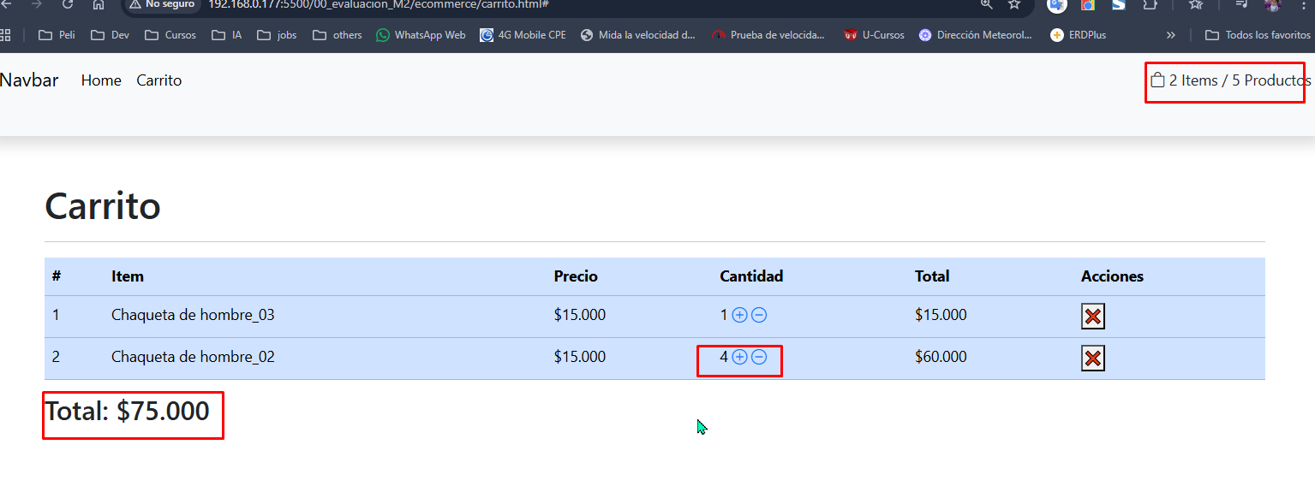
Se eliminan item con productos. Totalizadores se actualizan.
